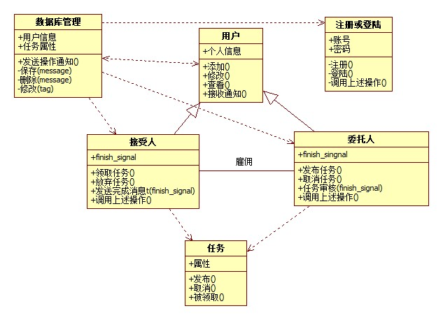接受人及委托人可以创建任务对象，调用任务方法

数据库管理中的发送操作通知，是在执行完保存，删除修改等操作后发送通知给用户，

资金转账视为信息修改，tag用来传送要修改的项及内容

Finish_siganl是用于表示完成消息的量，在接受人及委托人间传递

调用上述操作，即将包含何种场景下使用方法的代码实现，类似于主函数调用其他函数

虚线箭头表示一个类需要用到另一个类中信息